TD Namaqualand-South Africa
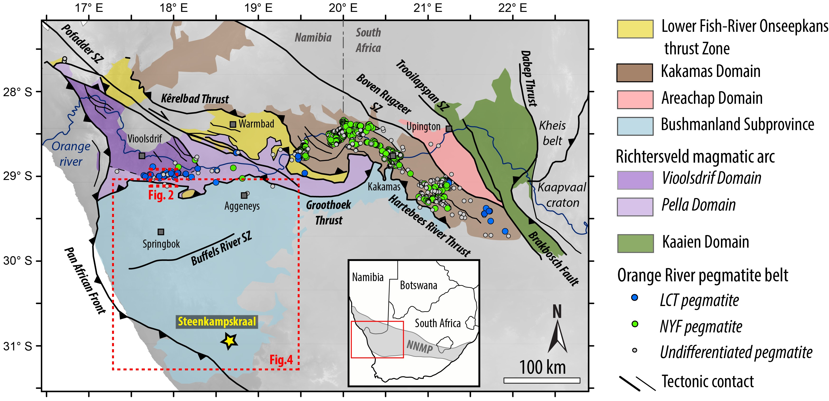
Fig.1 Carte tectono-stratigraphique du secteur de Namaqua de la Province métamorphique mésoprotérozoïque du Namaqua-Natal d’Afrique australe localisant la ceinture de pegmatite de la Rivière Orange.

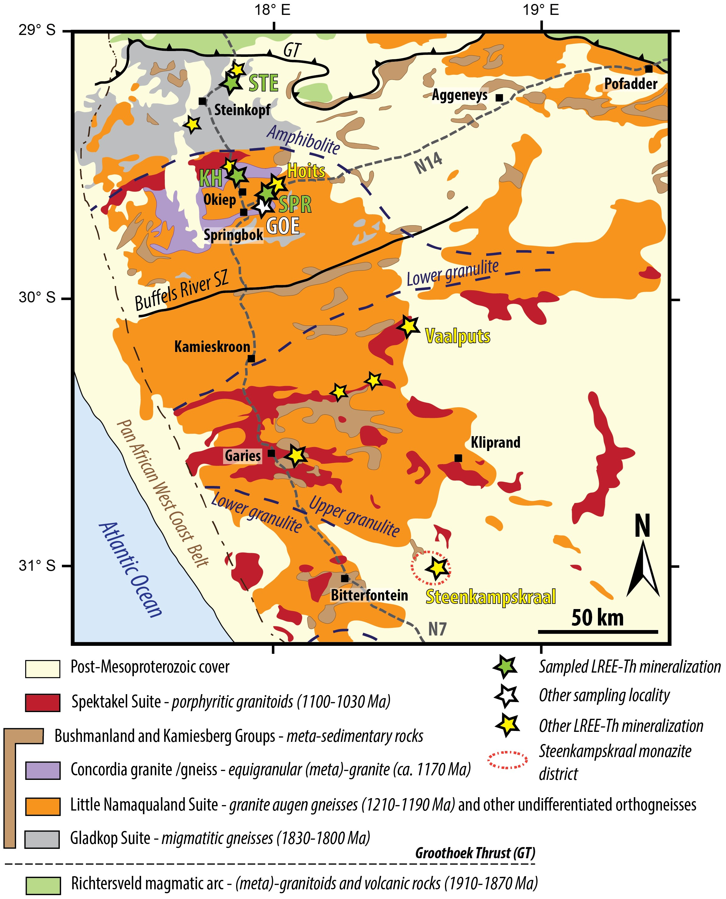
Fig.2. Carte géologique simplifiée de la Sous-Province du Bushmanland localisant les sites d’échantillonnage. KH: Kliphoog sample series, SPR: Springbok sample series, STE: Steinkopf sample series. Voir localisation sur Fig. 1(cadre Fig. 4)
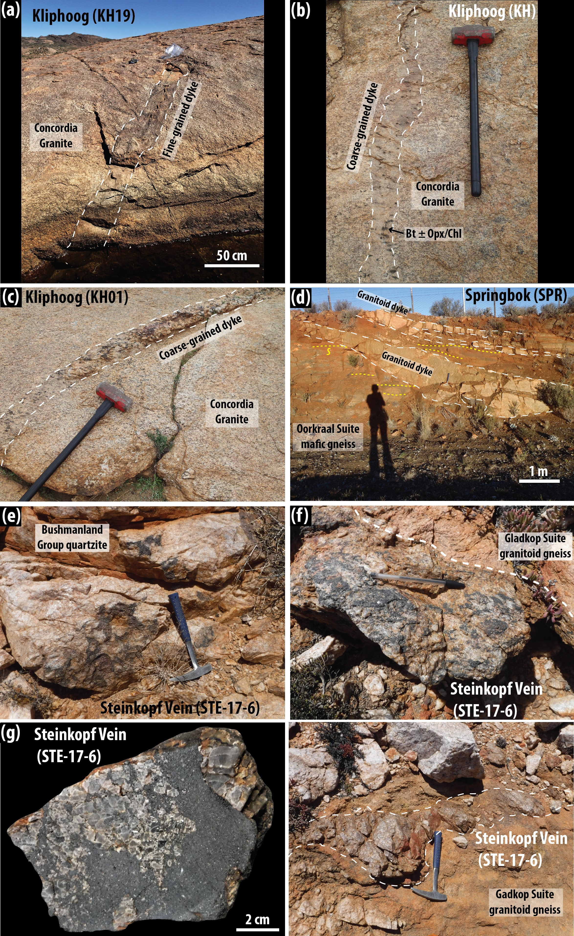
Fig.6 : photos de terrain des séries d’échantillon SPR, STE et KH
ID | Macro | Type | Localité/pegmatite
KH19 | Non | Aplite | Khlipoog
KH01 | Non | Pegmatoïde | Khlipoog
KH12b | Non | Pegmatoïde | Khlipoog
KH15b | Non | Pegmatoïde | Khlipoog
SPR-17-1 | Non | Pegmatoïde | Springbok
SPR-17-4 | Non | Pegmatoïde | Springbok
STE-17-6 | Oui | Veine | Steinkopf
STE-17-5** | Oui | Veine | Steinkopf

Liste des lames minces
** pas de lame

